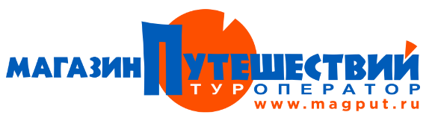

Меню новогоднего банкета на 1 человека в отеле MAXROOMS Волга HOLLYWOOD

Горячее:

Мясо духовое с овощами
Мясо по-мексикански с картофелем фри

Салат:

Фортуна с копчёной куриной грудкой
Сельдь под шубой

Закуски:
Мясная деликатесная тарелка
Рулетики из ветчины с сыром Рулетики из баклажана
Тарталетки в ассортименте
Бутерброды с красной рыбой
Хлеб в ассортименте

Напитки:
Сок
Шампанское
Водка

